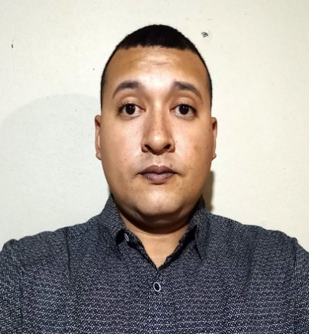
Cristopher Nahun Ortega Rodríguez
0801-1995-11255

Col. San miguel Arcángel, Amarateca, Francisco Morazán

9515-6694

Crisortega523@gmail.com

PERFIL
Soy una persona proactiva, tengo el deseo de aprender nuevos procesos cada dia y siempre me enfoco en la mejora continua.

EXPERIENCIA LABORAL
Manufactura Tegu S.A DE C.V | Técnico Producción
(17 JULIO 2017 AL 15 DE NOVIEMBRE 2023)
Tareas realizadas:
- Dirección y supervisión del área de producción.
- Control de inventarios de materia prima.
- Seguimiento y realización de mejoras para el proceso en producción.

Manufactura Tegu S.A DE C.V | Operario Primario
(13 JUNIO DEL 2016 AL 17 JULIO DEL 2017)
Tareas realizadas:
- Manipulación de máquinas industriales.

EDUCACION
Instituto IHER (2012-2014)
- Bach. En Admón. de empresas

ESTUDIOS ADICIONALES
- Manejo de Montacargas (Combustión, Eléctricos)
- 2 second Lean (Lean Manufacturing)
- Emprendedurismo
- Matemáticas Básico (Medición, INFOP)
- Maquinado de Madera (Manipulación Maquinas industriales, INFOP)

HABILIDADES
- Manejo del estrés
- Trabajo en equipo
- Liderazgo
- Comunicacion Oral/Escrita
- Mejora continua
- Resulucion de Problemas
- Kaizen
- Office
- Conduccion Vehiculo Mecanico
REFERENCIAS

- Sara Vásquez
Asociada de RRHH, Manufactura Tegu
9451-1437
- Francisco Ortega
Técnico Producción, Manufactura Tegu
9557-4901

